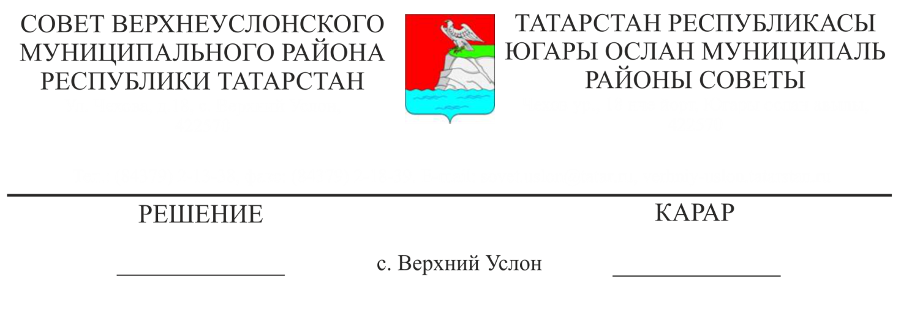

01.07.2019 № 47-520___

**О внесении изменений в Решение Совета Верхнеуслонского муниципального района от 14 декабря 2018 года № 39-442 «О бюджете Верхнеуслонского муниципального района на 2019 год и на плановый период 2020 и 2021 годов»**

Заслушав информацию председателя Финансово-бюджетной Палаты Верхнеуслонского муниципального района Колесовой Е.Е.,

**Совет**

**Верхнеуслонского муниципального района**

**решил:**

1. Внести в Решение Совета Верхнеуслонского муниципального района от 14 декабря 2018 г. № 39-442 «О бюджете Верхнеуслонского муниципального района на 2019 год и плановый период 2020 и 2021 годов» следующие изменения:
   1. В части 1 статьи 1:

в подпункте 2) цифры «564 384,5» заменить цифрами «567 551,5»;

в подпункте 3) цифры «26 254,0» заменить цифрами «29 421,0»;

1.2 Приложение №1 изложить в следующей редакции:

|  |  |
| --- | --- |
|  | Приложение № 1 к Решению Совета  Верхнеуслонского муниципального района Республики Татарстан «О бюджете Верхнеуслонского муниципального района Республики Татарстан на 2019 год и плановый период 2020 и 2021 годов»  от 14 декабря 2018г. № 39-442 |

Источники финансирования дефицита бюджета

Верхнеуслонского муниципального района на 2019 год

|  |  |  |
| --- | --- | --- |
| Код  показателя | Наименование показателя | Сумма, тыс. руб. |
| 01 00 00 00 00 0000 000 | Источники внутреннего финансирования дефицитов бюджетов | 29 421,0 |
| 01 05 00 00 00 0000 000 | Изменение остатков средств на счетах по учету средств бюджета | 29 421,0 |
| 01 05 00 00 00 0000 500 | Увеличение остатков средств бюджетов | -538 130,5 |
| 01 05 02 00 00 0000 500 | Увеличение прочих остатков средств бюджетов | -538 130,5 |
| 01 05 02 01 00 0000 510 | Увеличение прочих остатков денежных средств бюджетов | -538 130,5 |
| 01 05 02 01 05 0000 510 | Увеличение прочих остатков денежных средств бюджета муниципального района | -538 130,5 |
| 01 05 00 00 00 0000 600 | Уменьшение остатков средств бюджетов | 567 551,5 |
| 01 05 02 00 00 0000 600 | Уменьшение прочих остатков средств бюджетов | 567 551,5 |
| 01 05 02 01 00 0000 610 | Уменьшение прочих остатков денежных средств бюджетов | 567 551,5 |
| 01 05 02 01 05 0000 610 | Уменьшение прочих остатков денежных средств бюджета муниципального района | 567 551,5 |
| * 1. **В приложении №3 «Прогнозируемые объемы доходов бюджета**   **Верхнеуслонского муниципального района на 2019 год»**  - в строке «Прочие межбюджетные трансферты, передаваемые бюджетам муниципальных районов 2 02 49999 05 0000 151 цифры «78492,3» заменить цифрами «63992,3»;  - добавить строку «Межбюджетные трансферты, передаваемые бюджетам муниципальных районов из бюджетов поселений на осуществление части полномочий по решению вопросов местного значения в соответствии с заключенными соглашениями 2 02 40014 05 0000 151 цифры «14 500,0». | | | |

* 1. **В приложение № 8 «Распределение бюджетных ассигнований по разделам и подразделам, целевым статьям, группам видов расходов классификации расходов бюджета Верхнеуслонского муниципального района на 2019 год»:**

- в строке «Расходы на выплаты персоналу в целях обеспечения выполнения функций государственными (муниципальными) органами, казенными учреждениями, органами управления государственными внебюджетными фондами 0103 9900002040 100» цифры «5 675,3» заменить цифрами «5 750,3»;

- в строке «Закупка товаров, работ и услуг для государственных (муниципальных) нужд 0103 9900002040 200» цифры «2 927,4» заменить цифрами «3 096,1»;

- в строке «Расходы на выплаты персоналу в целях обеспечения выполнения функций государственными (муниципальными) органами, казенными учреждениями, органами управления государственными внебюджетными фондами 0104 9900002040 100» цифры «14 097,1» заменить цифрами «14 493,1»;

- в строке «Закупка товаров, работ и услуг для государственных (муниципальных) нужд 0104 9900002040 200» цифры «2 774,1» заменить цифрами «2 839,1»;

- в строке «Закупка товаров, работ и услуг для государственных (муниципальных) нужд 0106 9900002040 200» цифры «1 055,9» заменить цифрами «1 060,3»;

- в строке «Иные бюджетные ассигнования нужно 0111 9900007411 800» цифры «1841,2» заменить цифрами «1675,1»;

- добавить строку «Социальное обеспечение и иные выплаты населению 0113 0610110990 300 цифры «85,0»;

- в строке «Закупка товаров, работ и услуг для государственных (муниципальных) нужд 0113 9900092350 200» цифры «1 679,1» заменить цифрами «2 732,1»;

- в строке «Закупка товаров, работ и услуг для государственных (муниципальных) нужд 0113 9900097071 200» цифры «365,0» заменить цифрами «360,6»;

- добавить строку «Капитальные вложения в объекты государственной (муниципальной) собственности 0501 9900075310 400 цифры «62,7»;

- в строке «Закупка товаров, работ и услуг для государственных (муниципальных) нужд 0603 0910174460 200» цифры «9 030,0» заменить цифрами «7 930,0»;

- в строке «Субсидии бюджетным, автономным учреждениям 0702 0220242100 600» цифры «118 197,18» заменить цифрами «118 245,08»;

- в строке «Субсидии бюджетным, автономным учреждениям 0702 9900020403 600» цифры «10,0» заменить цифрами «0,0»;

- в строке «Субсидии бюджетным, автономным учреждениям 0703 9900020403 600» цифры «10,0» заменить цифрами «20,0»;

- в строке «Закупка товаров, работ и услуг для государственных (муниципальных) нужд 1102 1010112870 200» цифры «543,0» заменить цифрами «422,8»;

- в строке «Межбюджетный трансферты 1403 9900025151 500» цифры «3201,4» заменить цифрами «5 801,4»;

- в строке «Всего расходов» цифры «564 384,5» заменить цифрами «567 551,5».

**1.5 В приложение №10 «Ведомственная структура расходов бюджета Верхнеуслонского муниципального района на 2019 год»:**

- в ведомстве 076 «Муниципальное казенное учреждение «Отдел образования Верхнеуслонского муниципального района»:

- в строке «Субсидии бюджетным, автономным учреждениям 076 0702 0220242100 600» цифры «118 197,18» заменить цифрами «118 245,08»;

- в строке «Субсидии бюджетным, автономным учреждениям 076 0702 9900020403 600» цифры «10,0» заменить цифрами «0,0»;

- в строке «Субсидии бюджетным, автономным учреждениям 076 0703 9900020403 600» цифры «10,0» заменить цифрами «20,0»;

- в ведомстве 300 «Финансово-бюджетная Палата Верхнеуслонского муниципального района»:

- в строке «Закупка товаров, работ и услуг для государственных (муниципальных) нужд 300 0106 9900002040 200» цифры «962,9» заменить цифрами «967,3»;

- в строке «Закупка товаров, работ и услуг для государственных (муниципальных) нужд 300 0113 9900097071 200» цифры «28,0» заменить цифрами «23,6»;

- в строке «Межбюджетный трансферты 300 1403 9900025151 500» цифры «3201,4» заменить цифрами «5 801,4»;

- в ведомстве 314 «Совет Верхнеуслонского муниципального района»:

- в строке «Расходы на выплаты персоналу в целях обеспечения выполнения функций государственными (муниципальными) органами, казенными учреждениями, органами управления государственными внебюджетными фондами 314 0103 9900002040 100» цифры «5 675,3» заменить цифрами «5 750,3»;

- в строке «Закупка товаров, работ и услуг для государственных (муниципальных) нужд 314 0103 9900002040 200» цифры «2 927,4» заменить цифрами «3 096,1»;

- в ведомстве 315 «Исполнительный комитет Верхнеуслонского муниципального района»:

- в строке «Расходы на выплаты персоналу в целях обеспечения выполнения функций государственными (муниципальными) органами, казенными учреждениями, органами управления государственными внебюджетными фондами 315 0104 9900002040 100» цифры «12 012,0» заменить цифрами «12 408,0»;

- в строке «Закупка товаров, работ и услуг для государственных (муниципальных) нужд 315 0104 9900002040 200» цифры «2 448,6» заменить цифрами «2 513,6»;

- в строке «Иные бюджетные ассигнования нужно 315 0111 9900007411 800» цифры «1 841,2» заменить цифрами «1 675,1»;

- добавить строку «Социальное обеспечение и иные выплаты населению 315 0113 0610110990 300 цифры «85,0»;

- в строке «Закупка товаров, работ и услуг для государственных (муниципальных) нужд 315 0113 99000092350 200» цифры «846,4» заменить цифрами «1 899,4»;

- добавить строку «Капитальные вложения в объекты государственной (муниципальной) собственности 315 0501 9900075310 400 цифры «62,7»;

- в строке «Закупка товаров, работ и услуг для государственных (муниципальных) нужд 315 0603 0910174460 200» цифры «9 030,0» заменить цифрами «7 930,0»;

- в строке «Закупка товаров, работ и услуг для государственных (муниципальных) нужд 315 1102 1010112870 200» цифры «543,0» заменить цифрами «422,8»;

- в строке «Всего расходов» цифры «564 384,5» заменить цифрами «567 551,5».

2. Разместить настоящее Решение на официальном сайте Верхнеуслонского муниципального района.

**Председатель Совета,**

**Глава Верхнеуслонского**

**муниципального района М.Г. Зиатдинов**